

端午送暖 竹市攜手社福與企業關懷370位獨老

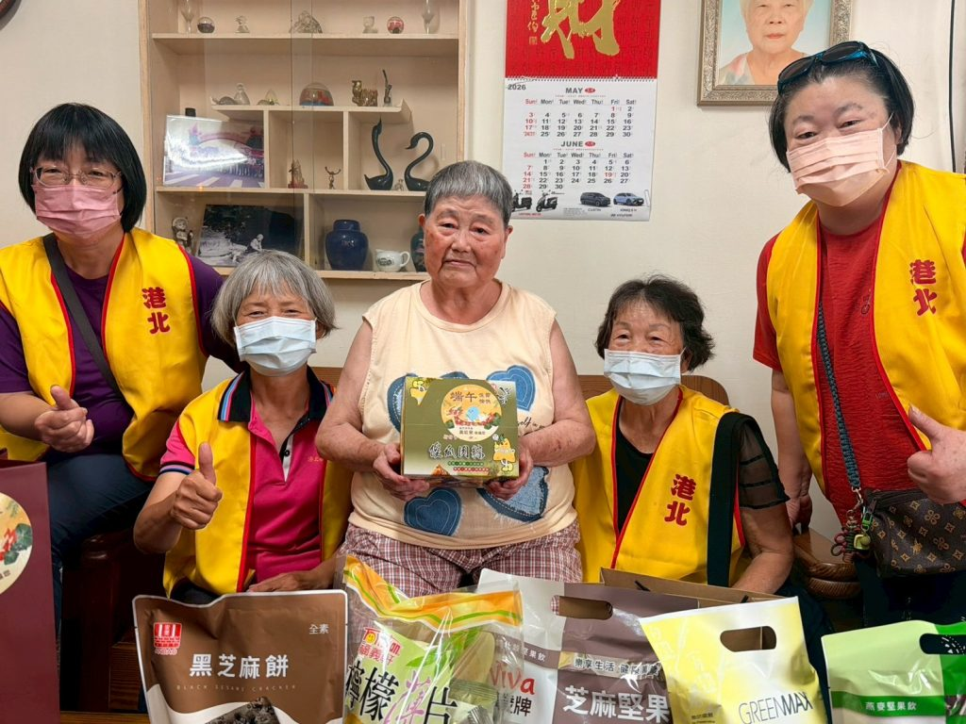
竹市府攜手社福與企業在端午前夕送禮、關懷獨居長輩。(記者曾芳蘭翻攝)

【記者曾芳蘭／竹市報導】端午佳節將至，為讓獨居長者也能感受節慶溫暖與社會關懷，新竹市政府於端午節前夕攜手靈鷲山慈善基金會、松翰科技及獨居老人關懷志工團體共二百零二位志工，關懷全市三百七十位列冊獨居長輩，透過訪視慰問及物資致贈，將溫暖與祝福送進長者家中。

社會處表示，市府高度重視長者生活安全與照顧需求，積極推動各項高齡友善政策，包括敬老卡擴大使用、愛老津貼及長者健保費補助等福利措施，打造更完善的高齡照顧支持系統。同時透過串聯民間資源，提供電話問安、關懷訪視、生活協助、緊急救援、送餐服務及資源轉介等多元服務，陪伴長輩安心生活、幸福安老。

社會處指出，目前竹市列冊獨居長者共三百七十人，市府平時結合十二個民間團體，每月定期辦理電話問安及關懷訪視，主動了解長輩身心健康及生活狀況，並積極配合中央推動「擴大推動獨居老人服務」政策，進一步強化獨居長者訪查及關懷機制，透過主動發掘潛在風險，及時連結社福、醫療等相關資源，協助長者安心在地安老。

社會處長黃佳婷表示，感謝靈鷲山慈善基金會與松翰科技長期投入公益、關懷不間斷，此次共同捐贈沖泡式營養品近千袋，作為端午佳節慰問禮品，透過公私協力及公益資源挹注，實際照顧獨居長者生活需求，讓長輩感受到社會各界的溫暖與關懷，安心歡度佳節。

社會處表示，市府將於今(一一五)年下半年擴大辦理獨居老人關懷訪查服務，優先針對七十五歲以上獨居長者進行訪視，主動了解其生活現況、健康情形及照顧需求。訪查工作將由完成專業訓練的訪查員執行，並遵守「二要三不」原則，即「要配戴識別證、要出示衛生福利部公文；不會洩漏個人資料、不會要求提供帳號、存摺或印章、不會詢問與訪查無關事項」，請長輩及家屬安心配合。

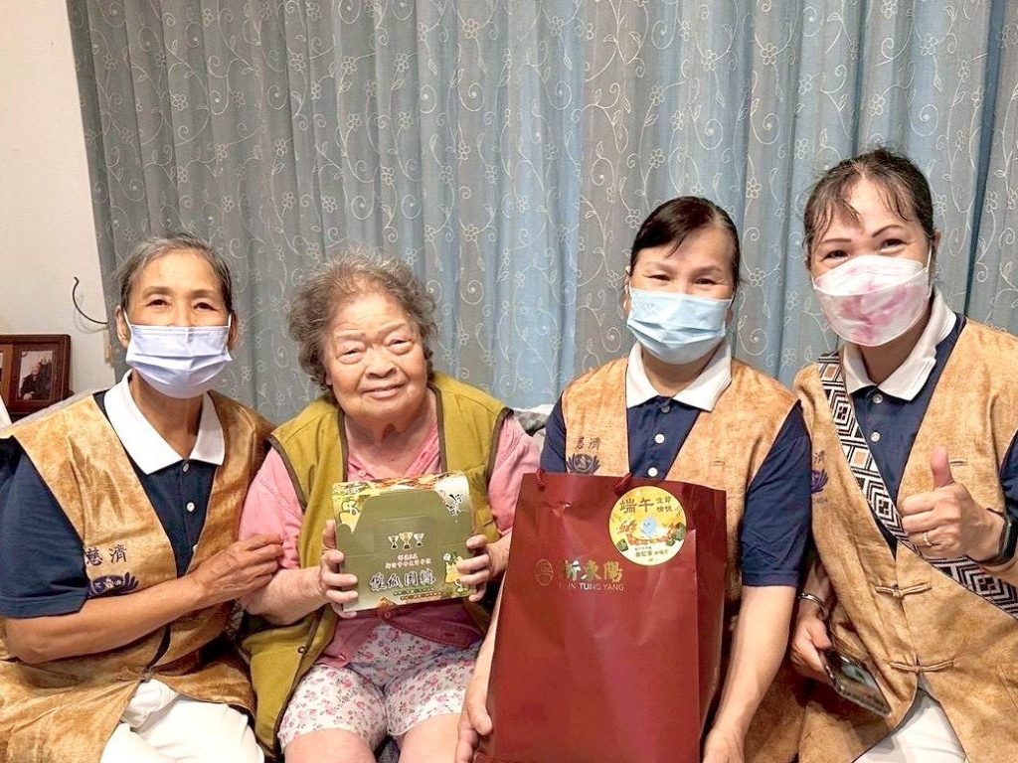
竹市府攜手社福與企業在端午前夕送禮、關懷獨居長輩。(記者曾芳蘭翻攝)

社會處呼籲，若民眾發現身邊有需要協助或關懷的獨居長者，可撥打一九九九市民服務專線，或洽社會處通報，共同攜手打造更溫暖、更友善的高齡幸福城市。

https://www.cdns.com.tw/articles/1416925

